Département mathématique Informatique
Big Data : Fondements et Architectures de stockage

C

 | ECOLE NORMALE SUPERIEURE  DE L’ENSEIGNEMENT TECHNIQUE DE MOHAMMEDIA | 
TP 1 :
Manipulation du système de fichiers HDFS

Professeur :
Mr. BOUSSELHAM Abdelmajid
2ème année II-BDCC
Filière d’ingénieur : Ingénieur informatique, Big Data et Cloud Computing

C

Rapport
2022/2023

Réaliser par :
ETOULLALI Ayoub

SOMMAIRE

Introduction 2
Démarrez les processus Hadoop 3
Vérifiez l’exécution 4
Accédez à l’interface web de NameNode 4
Créez l’arborescence dans la racine du HDFS 4
Afficher le contenu des fichiers 5
Copiez des fichiers 5
Supprimez un fichier et renommez des fichiers 6
Copier les fichiers à partir du système de fichier local vers le répertoire TPs 7
Conclusion 8

Introduction



Ce rapport présente les résultats du TP1 du cours "Big Data : Fondements et Architectures de stockage".

Ce TP est consacré à la manipulation du système de fichiers HDFS et a pour but de la familiarisation avec les commandes Hadoop pour créer des répertoires, des fichiers, copier, déplacer et supprimer des fichiers dans le HDFS. Les tâches incluent également la création d'arborescences de répertoires, la copie de fichiers à partir du système de fichiers local et l'affichage du contenu des fichiers. Les objectifs de ce TP sont d'acquérir une compréhension pratique du Hadoop Distributed File System et de maîtriser les commandes Hadoop pour gérer les fichiers dans un environnement Big Data.

TP 1

Les commandes pour accomplir les tâches décrites dans le TP sont les suivantes :

Démarrez les processus Hadoop
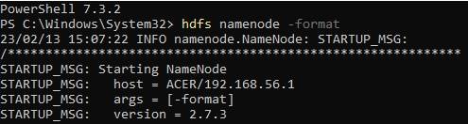
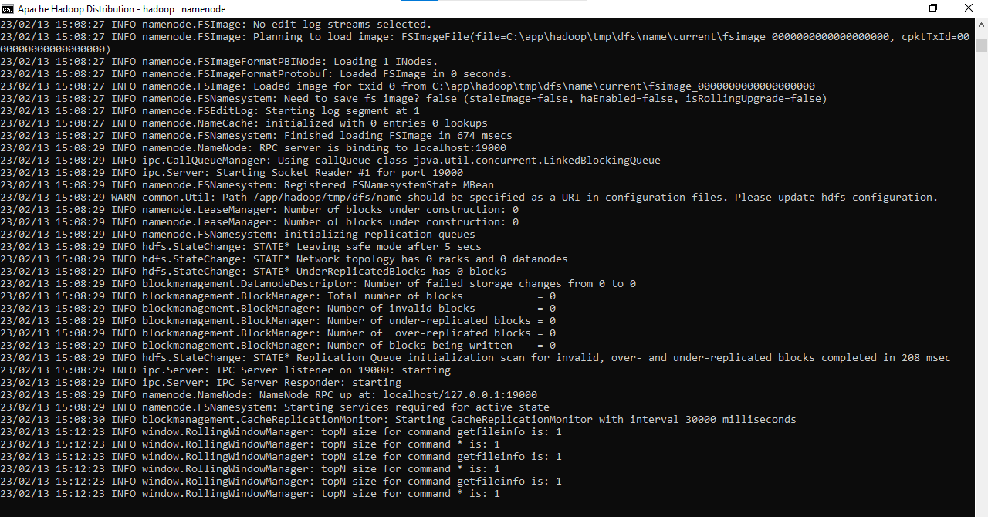
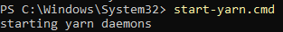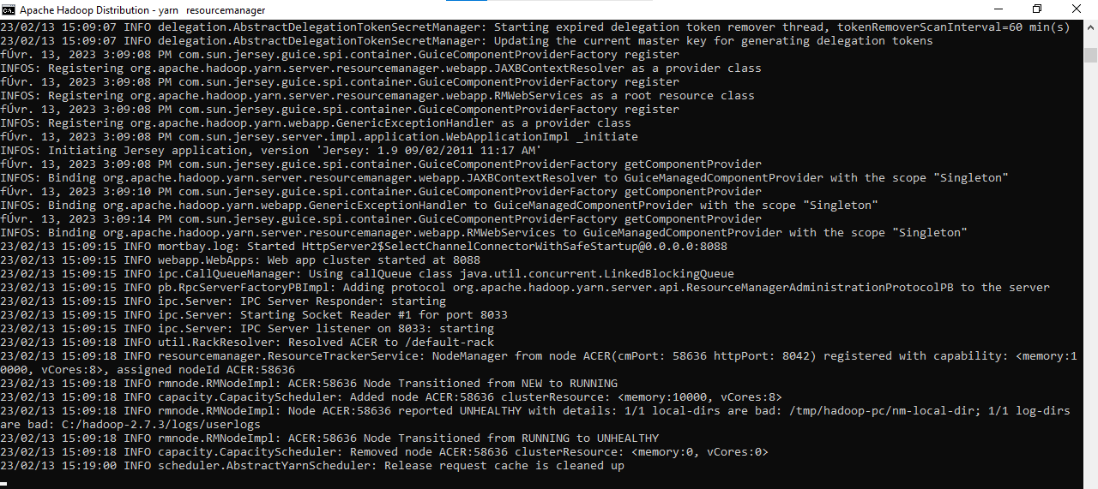
TP 1

Vérifiez l’exécution
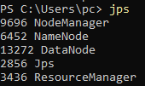

Accédez à l’interface web de NameNode
Ouvrez un navigateur web et entrez l’URL suivant : http://localhost:50070
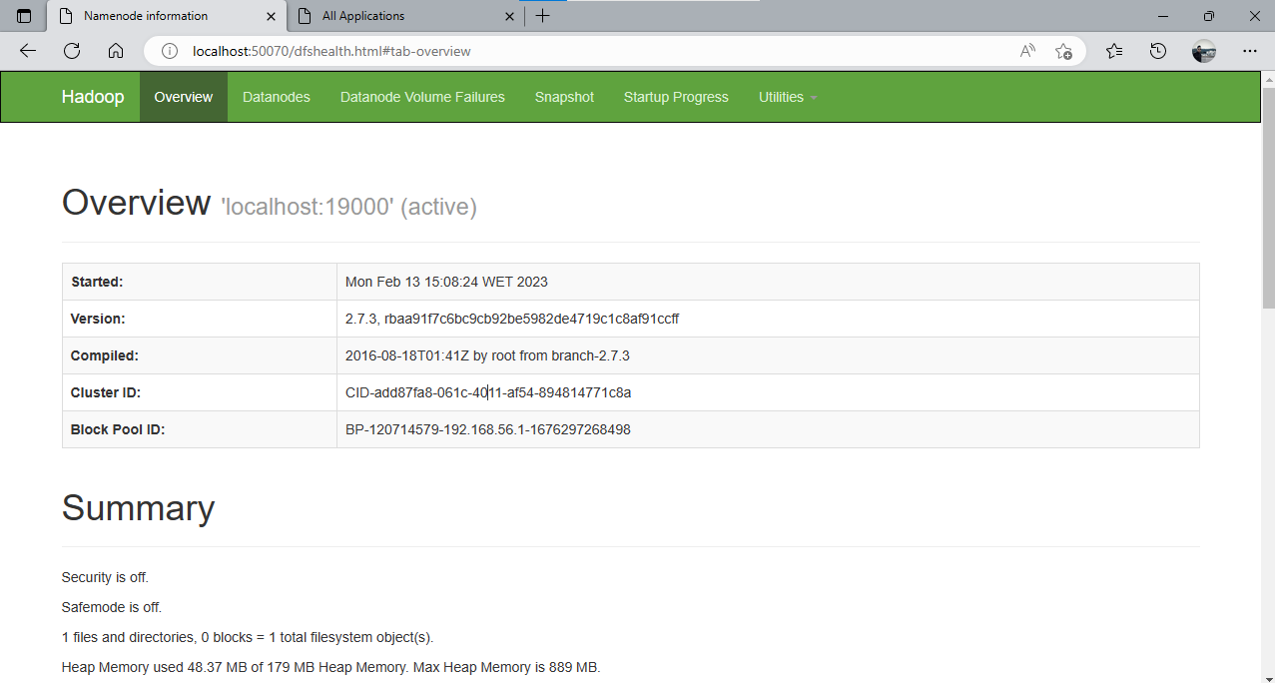

Créez l’arborescence dans la racine du HDFS
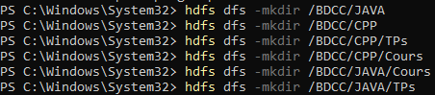
La commande <<echo>> ne fonctionne pas, donc j’ai fait une copie de l’ordinateur local

TP 1

Afficher le contenu des fichiers
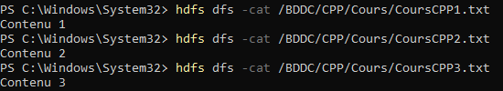
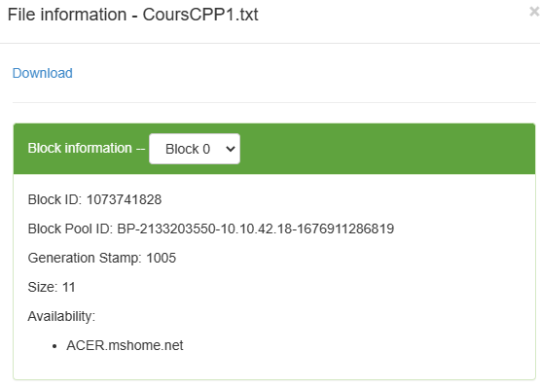

Copiez des fichiers
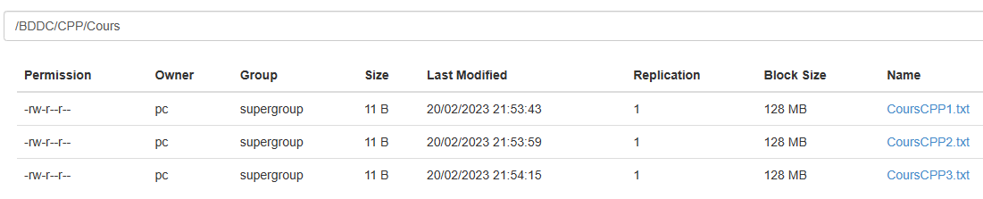

TP 1

Supprimez un fichier et renommez des fichiers
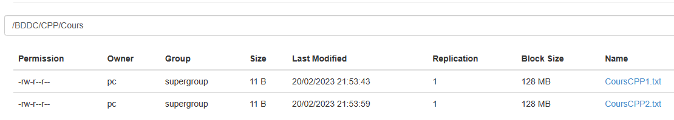

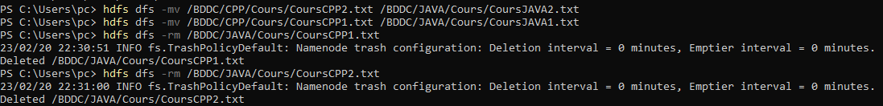
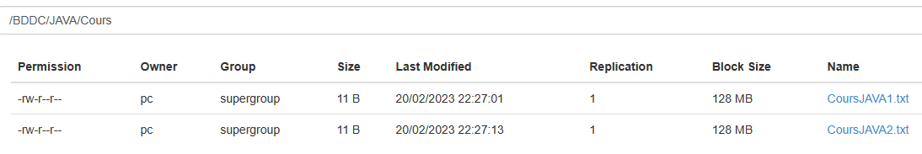

TP 1

Copier les fichiers à partir du système de fichier local vers le répertoire TPs
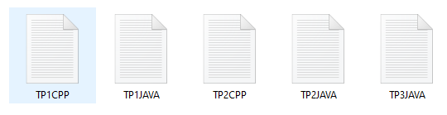
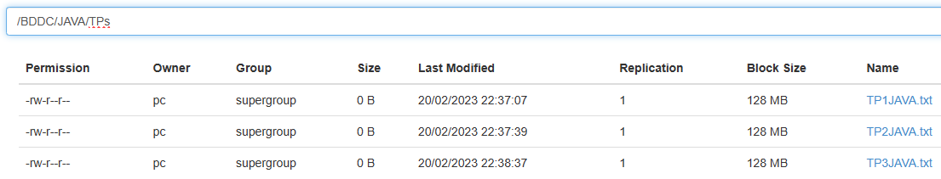
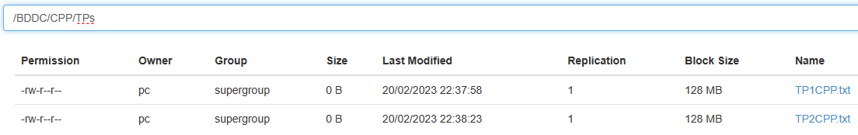

TP 1

Conclusion
En conclusion, ce TP a été très instructif et nous a permis de mieux comprendre le fonctionnement du Hadoop Distributed File System et les commandes Hadoop pour gérer les fichiers dans un environnement Big Data. Nous avons appris comment créer des répertoires et des fichiers, ajouter du contenu, copier, déplacer et supprimer des fichiers dans le HDFS. Nous avons également appris comment créer des arborescences de répertoires, copier des fichiers à partir du système de fichiers local et afficher le contenu des fichiers. Nous sommes désormais mieux équipés pour gérer des fichiers dans un environnement Big Data et nous avons hâte de poursuivre notre apprentissage dans ce domaine passionnant.

